# FACULDADE DA INDÚSTRIA DE SÃO JOSÉ DOS PINHAIS

**Carlos Daniel Franquito Cardoso Gabriel Colombo**

**Guilherme Vinícius Santos Lorenzo Wespianski Luís Felipe Machado**

FERRAMENTA TECNOLÓGICA PARA COMBATE A COVID-19

# SÃO JOSÉ DOS PINHAIS 2020

**Carlos Daniel Franquito Cardoso Gabriel Colombo**

**Guilherme Vinícius Santos Lorenzo Wespianski Luís Felipe Machado**

FERRAMENTA TECNOLÓGICA PARA COMBATE A COVID-19

Trabalho de Conclusão da Disciplina Projeto integrador- Soluções Industriais do sexto período apresentado à Faculdade da Indústria de São José dos Pinhais, como requisito parcial para obtenção do Título de Bacharel do Curso de Sistemas de informação.

Orientador: Sylvio Block

# SÃO JOSÉ DOS PINHAIS 2020

**RESUMO**

Devido a propagação do Covid-19 na pandemia, a OMS junto com o ministério do trabalho e da saúde fizeram orientações sobre o uso de EPIs. Este projeto tem como objetivo desenvolver a ferramenta tecnológica que possibilite diminuir o contágio e a propagação do COVID19 nas indústrias coletando informações dos funcionários como temperatura, distanciamento e uso de materiais essenciais no combate ao vírus. Atingindo os objetivos de adequação às recomendações feitas pelos órgãos responsáveis, controlando a contaminação, diminuição da propagação do vírus e continuidade do trabalho de forma apropriada.

Palavras-Chave: 1- Pandemia. 2- Tecnologia. 3- Ferramenta. 4-Indústria. 5- Covid-

19.

# LISTA DE ILUSTRAÇÕES

Figura 1 – cronograma projeto. Imagem própria*.* 07

Figura 2 – análise de riscos do projeto. Imagem própria 08

Figura 3 – análise de riscos do projeto. Imagem própria 09

Figura 4 – reconhecimento imagem. 12

Figura 5 – AutoML.Estrutura.. 14

Figura 6 – Raspberry 15

Figura 7 – API identificando uso da máscara. Imagem própria 16

Figura 8 – placa ESP32-CAM 17

Figura 9 – Sensor de temperatura IR MLX90614 17

Figura 10 – análise inteligente 18

**SUMÁRIO**

1. **INTRODUÇÃO 06**

1. 1 JUSTIFICATIVA 06

1. 2 OBJETIVOS 07

* + 1. Objetivo Geral 07
    2. Objetivos Específicos 07
  1. CRONOGRAMA 08
  2. ANÁLISE DE RISCOS 09

# REFERENCIAL TEÓRICO 10

2. 1 COVID-19 10

2.1.1 Pandemia na Indústria 10

* 1. FUNDAMENTAÇÃO DAS TECNOLOGIAS 11
     1. Machine Learning 11
     2. Reconhecimento de padrões 12
     3. Identificação de objetos 13
     4. Inteligência Artificial 13
     5. Cloud AutoML 14
     6. Como o AutoML funciona 14
     7. Amazon 15
     8. Raspberry 15

# DESENVOLVIMENTO 16

* 1. API VISION 16

3.2 ESP32 17

* 1. SENSOR DE TEMPERATURA IR MLX90614 18
  2. SENSOR DE TEMPERATURA Ds18b20 18
  3. OPENCV 19

# REFERÊNCIAS 20

1. **INTRODUÇÃO**

Devido a pandemia causada pelo Covid-19, cuidados básicos relacionados a limpeza, distanciamento e cumprimento das exigências feitas para OMS são necessários para poderem dar sequência aos trabalhos nas indústrias. Com o surto do coronavírus, a Organização Mundial da Saúde declarou em 11 de março de 2020, estado de pandemia. Essa declaração, segundo (SANTOS,2020) ocorre quando altos números de contaminação são encontrados em diversas localidades espalhadas pelo mundo

Em virtude da fácil transmissão do vírus, algumas empresas estão tendo problemas na questão do respeito às regras e recomendações ao Covid-19, como por exemplo, pessoas andando pela fábrica sem máscara, desrespeitando o distanciamento exigido ou alguns funcionários possuindo sintomas do vírus. Como essas mudanças de comportamento no trabalho vieram repentinamente, a implementação das recomendações não é constantemente lembrada de forma correta e até mesmo empresas não possuem o suporte para lidar com a situação.

# JUSTIFICATIVA

Em virtude do problema avistado, será implementado uma ferramenta que possua um identificador, que mede a temperatura. Além disso, faz uma verificação se o funcionário está utilizando a máscara, podendo então, identificar se o mesmo respeita o distanciamento social.

Dadas as indicações feitas pelo OMS, estão o distanciamento social, higienização das mãos, etiqueta respiratória, uso de máscaras, limpeza e desinfeção de ambientes e isolamento domiciliar de casos suspeitos e confirmados.

O projeto visa instalar a ferramenta em fábricas e empresas, cujo fluxo de pessoas seja grande, assim automatizando o controle das orientações. A instalação seria em lugar no qual todos os funcionários tenham de passar para fazer a análise. A ferramenta desenvolvida contará com a tecnologia API VISION, com ela podemos identificar os funcionários que fazem o uso indevido da máscara. A placa de Arduíno será implementada por possuir

capacidade de se integrar com sensores e assim medir a temperatura dos funcionários. Em conjunto, será implementada uma ferramenta que possibilite visualizar os funcionários em espaços, tendo assim controle sobre o distanciamento.

Desse modo, toda vez que um funcionário passar pelo local, será feito a verificação do funcionário e assim, se estiver dentro das normas, ele será liberado para acessar o lugar onde deseja, se não estiver dentro das normas o acesso será negado e ele deverá colocar os equipamentos necessários para poder adentrar e isso para que o risco de contaminação na empresa seja o menor possível e os casos de covid 19 sejam diminuídos, para que vidas possam ser poupadas. Sendo assim tanto na montagem como na instalação e execução do produto, todas as normas estabelecidas pela OMS serão obedecidas para que não haja contaminação nos processos e não haja denúncias e processos por desobediência às normas estabelecidas pelos órgãos competentes.

# OBJETIVOS

* + 1. Objetivo Geral

Desenvolver uma aplicação em software para controle, inspeção e segmento de algumas recomendações feitas pela OMS no ambiente industrial, que seriam, verificação de temperatura, verificação de distanciamento e o uso da máscara.

* + 1. Objetivos Específicos
       - Criar aplicação em software voltada à indústria.
       - Desenvolvimento de hardware necessário para aplicação
       - Fornece para a indústria uma alternativa de inspeção dos cuidados básicos ao covid19 sem interação humana.
       - Automatização de serviços de controle.

8

# CRONOGRAMA

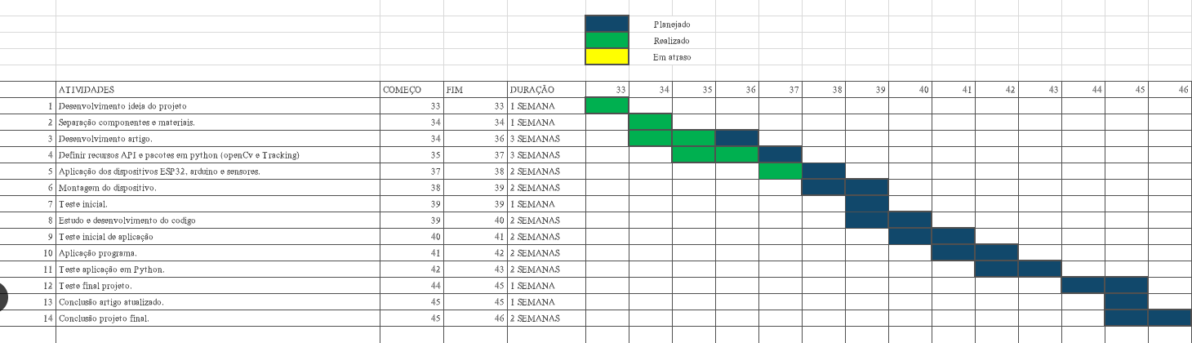

* 1. **ANÁLISE DE RISCOS**

|  |  |  |  |  |  |
| --- | --- | --- | --- | --- | --- |
| **R**  **is c o** | **Descrição** | **Probabilid ade** | **Impacto** | **Probablida de X Impacto** | **Solução** |
| 1 | Arduino parou de funcionar ou teve mal funcionamento | Médio | Alto | Baixo | Reparar a peça ou fazer a troca da peça |
| 2 | Sensor de temperatura medindo errado ou não mede | Baixo | Alto | Médio | Fazer a troca da peça e novo teste |
| 3 | Jumper/cabo soltou/quebrou | Baixo | Alto | Médio | Fazer a troca da peça e novo teste |
| 4 | Falha na atuação do produto (produto não mediu direito) | Baixo | Alto | Médio | Fazer os reparos e novo teste |
| 5 | Acidentes com o produto (quebra ou queda) | Baixo | Alto | Médio | Localizar falha e reparar e novo teste |
| 6 | Programação errada/código errado | Baixo | Alto | Médio | Corrigir o código e testar |
| 7 | Falha na montagem do produto/peças erradas | Baixo | Médio | Baixo | Reparar o que montou errado e testar |
| 8 | Peças com defeito/aparelho danificado | Baixo | Médio | Baixo | Fazer a troca das peças e testar |
| 9 | Falta de manutenção no produto (corrosão do metal) | Baixo | Médio | Baixo | Realizar manutenções periódicas e testes |
| 1  0 | Falha no reconhecimento de cores (máscaras) | Baixo | Médio | Baixo | Analisar se o erro é de software ou hardware e reparar |
| 1  1 | Concorrência superar o produto | Médio | Baixo | Médio | Atualizar e fazer melhorias para se manter no mercado |
| 1  2 | Falta de energia na empresa | Médio | Baixo | Médio | Acionar a concessionária de energia |
| 1  3 | Mal uso do produto pelo cliente | Baixo | Baixo | Baixo | Avisar sobre a importância do produto |
| 1  4 | Falha nos testes (algo deu errado na corrosão) | Médio | Baixo | Médio | Reparar o que deu errado no teste |
| 1  5 | Baixo orçamento (falta de dinheiro para execução) | Baixo | Baixo | Baixo | Buscar investimentos e investidores |
| 1  6 | Obsolescência (lançamento de aparelhos de reconhecimento melhores) | Baixo | Baixo | Baixo | Buscar atualizações e fazer testes |

|  |  |  |  |  |  |
| --- | --- | --- | --- | --- | --- |
| 1  7 | Não aceitação do produto (possíveis clientes não querem o produto) | Baixo | Baixo | Baixo | Buscar mais demandas em outras regiões |
| 1  8 | Acúmulo de estoque (devido a não aceitação) | Baixo | Baixo | Baixo | Buscar vender produtos, ter um marketing bom |
| 1  9 | Falta de conhecimento com os hardwares (pelos desenvolvedores) | Baixo | Baixo | Baixo | Buscar conhecer os hardwares completos |
| 2  0 | Plataforma de programação com travamentos | Baixo | Baixo | Baixo | Usar um hardware que aguente a plataforma |

1. **REFERENCIAL TEÓRICO**
   1. **Covid-19.**

Recentemente, foi identificado na China o vírus (SARS-CoV-2), causador da doença chamada COVID-19. A doença apresenta quadros variados, desde infecções assintomáticas a casos graves. Sua contaminação se vê de forma acentuada devida a fácil transmissão em superfícies contaminadas, gotículas de saliva e espirros.

De março a setembro, dados do Conselho Nacional de Secretários da Saúde, apontam mais de cento e trinta mil mortes e quatro milhões de casos confirmados somente no Brasil.

Segundo Ministério da Saúde, algumas recomendações para prevenção da doença são: Lavar as mãos com frequência, com água e sabão, ou higienizá-las com álcool 70%, cobrir nariz e boca ao tossir ou espirrar e o distanciamento das pessoas em lugares públicos.

# Pandemia na indústria.

Com a acentuação da pandemia do covid-19 no Brasil, (OLIVEIRA,2020) retrata que mais de setecentas mil empresas fecharam permanentemente e o impacto negativo nas empresas se deve a medidas tomadas para prevenção e redução da velocidade de transmissão.

As orientações gerais feitas pelo MS, dentro de empresas e empresas são: retomadas de atividades de forma segura, gradativa e cautelosa. O trabalho deve ser planejado, dinâmico e monitorado. Elaboração de protocolos especificando riscos de cada setor. Em conjunto com essas orientações, foram recomendadas medidas não farmacológicas como, distanciamento social de 1,5 metros entre cada trabalhador, uso de máscaras, higienização das mãos e desinfecção de ambientes.

# Fundamentação das tecnologias

* + 1. **Machine Learning**

Machine Learning significa "aprendizado de máquina" na tradução literal. Esta ferramenta nada mais é do que um método de "ensinar" um computador, que pode decodificar de forma independente informações mais complexas e em grande escala por meio de análise de dados e algoritmos previamente programados, ou seja, permite que os computadores aprendam com a experiência e lições já vistas. O machine learning faz parte do extenso campo da Inteligência Artificial (IA),

que promete movimentar US$ 59,8 bilhões no mundo todo até 2025, segundo o [estudo](https://www.tractica.com/newsroom/press-releases/artificial-intelligence-software-revenue-to-reach-59-8-billion-worldwide-by-2025/) da Tractica. Também mantém os computadores em melhoria contínua, aprimorando seu software por meio de dados descobertos e procedimentos internos da empresa. É baseado em técnicas estatísticas, ferramentas de regressão, combinação entre dispositivos de computação em nuvem, programação de software e suposições Bayesianas, que segundo Mitchel, citado por Rezende (2004, p.93), utiliza um modelo probabilístico baseado no conhecimento prévio do problema, o qual é combinado com exemplos de treinamento para determinar a probabilidade final de uma hipótese. Assim tem sido utilizada recentemente em diversas áreas, como projeto de jogos computacionais, imputação de dados e diagnóstico médico. Uma forma de aplicação do Machine Learning é o aprendizado supervisionado, em que a máquina em questão usa técnicas de classificação e regressão para construir um modelo que pode processar dados e respostas conhecidos e pré-estabelecidos. Como o nome sugere, tecnologia de classificação ou "classification" é um algoritmo usado para classificar dados, por exemplo:

* + - * Verificação de spam no e-mail
      * Classificação de artigo pela sua categoria: tecnologia, política ou esportes
      * Verificação em textos que expressam emoções
      * Utilizado em softwares de reconhecimento facial

"Regression" ou regressão é um algoritmo usado para prever dados e resposta contínua, como no caso de previsão de temperatura e demanda de energia. Normalmente, o software usado com algoritmos de regressão é usado para processar intervalos de dados ou números reais.

# Reconhecimento de padrões

Os padrões podem ser considerados um conjunto de características semelhantes. Também pode ser a descrição de um problema recorrente, para o qual existe uma solução que pode ser reutilizada várias vezes em diferentes situações. São problemas que envolvem uma série de recursos que podem ser repetidos e identificados corretamente. Dessa forma, eles se tornam parte do comportamento rotineiro e as soluções podem ser arranjadas continuamente.

A inteligência artificial usa o reconhecimento de padrões para analisar um determinado conjunto de dados e organizá-lo de acordo com os padrões. O reconhecimento de padrões tem como objetivo classificar os dados com base no conhecimento prévio ou nas informações estatísticas extraídas do padrão. Esses critérios a serem classificados são geralmente um conjunto de valores medidos ou observações, que definem pontos no espaço multidimensional apropriado. Antes de iniciar uma análise efetiva, e executada a etapa de treinamento: Nesta etapa, o algoritmo de reconhecimento é testado para saber se encontrou o resultado esperado. Existem dois tipos de identificação: supervisionada e não supervisionada, mas todas entrarão em vigor depois que o padrão for aprovado. O reconhecimento supervisionado usa conjuntos de treinamento para classificar e organizar dados obtidos de categorias existentes. Por sua vez, o reconhecimento não supervisionado usa um conjunto de treinamento para criar novas categorias, em vez de simplesmente separar os dados com base nas categorias existentes.

# Identificação de objetos

Dentro da área da Visão Computacional existe a sub-área de **detecção de objetos**, que visa encontrar objetos personalizados em imagens e é muito utilizada em carros autônomos, os quais precisam identificar pedestres e outros veículos para evitar colisões, bem como reconhecer placas de trânsito para seguir uma direção segura. Essas técnicas também podem ser utilizadas para detectar praticamente qualquer tipo de objeto em imagens ou vídeos, como por exemplo: relógios, placas de veículos, animais, faces de pessoas, celulares, logo de empresas dentre vários outros.

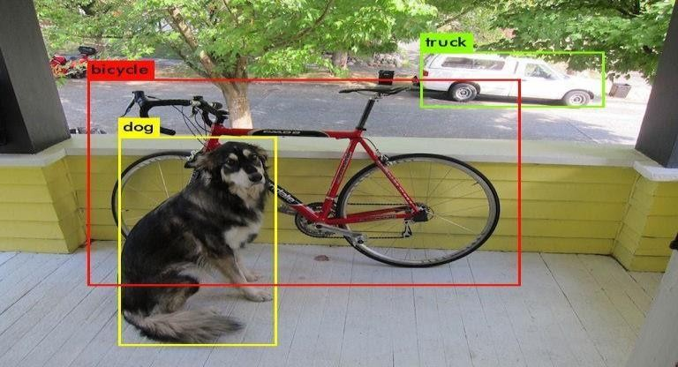

Figura 4: reconhecimento imagem.

# Inteligência Artificial

A Inteligência Artificial, em sua essência, permite que os sistemas tomem decisões de forma independente, precisa e apoiada em dados digitais. O que, numa visão otimista, multiplica a capacidade racional do ser humano de resolver problemas práticos, simular situações, pensar em respostas ou, de forma mais ampla, potencializa a capacidade de ser inteligente.

A IA um ramo de pesquisa da ciência da computação que busca, através de símbolos computacionais, construir mecanismos e/ou dispositivos que simulem a capacidade do ser humano de pensar, resolver problemas, ou seja, de ser inteligente. O estudo e desenvolvimento desse ramo de pesquisa tiveram início na Segunda Guerra Mundial. Os principais idealizadores foram os seguintes

cientistas: Hebert Simon, Allen Newell, Jonh McCarthy e vários outros, que com objetivos em comum tinham a intenção de criar um “ser” que simulasse a vida do ser humano.O estudo da A.I. iniciou-se nos anos 50 com os cientistas Hebert Simon, Allen Newell, esses foram os pioneiros ao criarem o primeiro laboratório de inteligência artificial na Universidade de Carnegie Mellon. O desejo de construir máquinas capazes de reproduzir a capacidade humana de pensar e agir vem de muitos anos.

* + 1. **Cloud AutoML**

O Cloud AutoML é um conjunto de produtos de machine learning criado para que desenvolvedores com conhecimento limitado nessa área treinem modelos de alta qualidade com base nas necessidades dos negócios. Ele usa a tecnologia de pesquisa de arquitetura neural e o aprendizado por transferência de última geração, O Cloud AutoML se beneficia de mais de 10 anos de tecnologia reservada do Google Research para ajudar os próprios modelos de machine learning a atingir um desempenho mais rápido e predições mais exatas.

# Como o AutoML funciona

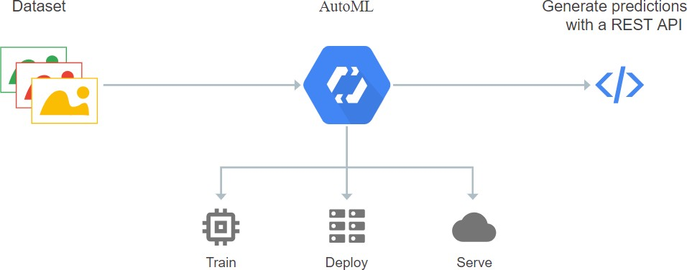

Figura 5:AutoML.Estrutura.

O Cloud AutoML conta com vários recursos assim tornando ele muito eficiente como o *aprendizado por transferência e AutoML, Modelos personalizados* para

treinamentos em machine learning.

# Amazon Rekognition

O Amazon Rekognition pode usar tecnologia de aprendizado profundo comprovada e altamente escalonável para adicionar facilmente análises de imagem e vídeo ao seu aplicativo sem usar habilidades de aprendizado de máquina. Com o Amazon Rekognition, você pode identificar objetos, pessoas, texto, cenas e atividades em imagens e vídeos, e detectar qualquer conteúdo impróprio.

Com as tags personalizadas do Amazon Rekognition, você pode identificar objetos e cenas em imagens que são específicas para as necessidades de negócios. Por exemplo, você pode criar um modelo para classificar peças de máquina específicas em uma linha de montagem ou detectar fábricas insalubres. As tags personalizadas do Amazon Rekognition resolvem o pesado trabalho de desenvolvimento de modelos para você, portanto, nenhuma experiência de aprendizado de máquina é necessária. Você só precisa fornecer uma imagem do objeto ou cena a ser identificada, e outros serviços podem cuidar disso.

# Raspberry

Concorrente direto com ESP32, o Raspberry Pi é um computador de baixo custo, do mesmo tamanho de um cartão de crédito desenvolvido pela Raspberry Pi Foundation no Reino Unido. Para usá-lo, basta conectar um teclado e mouse padrão e, em seguida, conectá-los a um monitor ou TV.

A função básica dos gadgets é fornecer alternativas baratas, práticas e acessíveis para pessoas de diferentes idades explorarem todas as funções da computação. Além disso, visa promover o aprendizado de programação em linguagens como Scratch e Python.

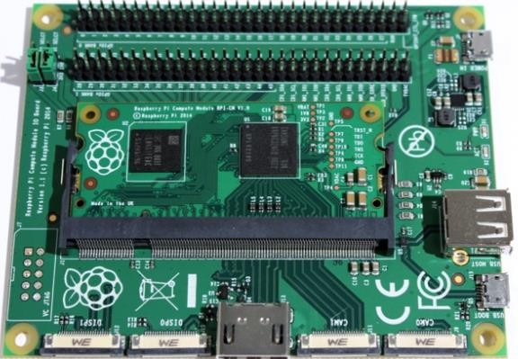

Figura 6: Raspberry.

# DESENVOLVIMENTO

No desenvolvimento serão utilizadas tecnologias como: API Vision, JSON, Arduino, Sensores e ESP CAN.

# API VISION

A API Cloud Vision é uma API REST que possui o recurso de análise de dados diante de uma imagem que usa operações HTTP POST. O Google dispõe desta API para podermos fazer uma varredura e conhecer mais informações sobre uma imagem. A API usa o JSON para solicitações e para respostas, que é o ramo da Inteligência Artificial para a análise de dados. O intuito é utilizar essa ferramenta para identificar o uso inadequado ou a falta da máscara em ambientes fechados.

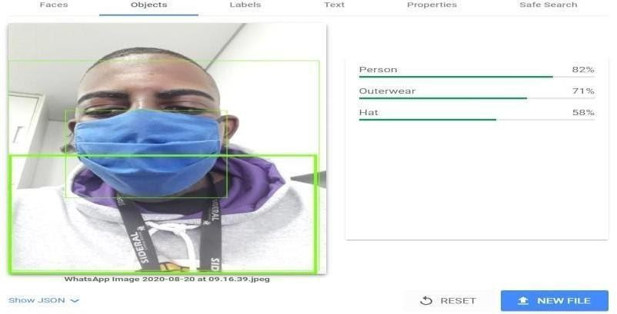

Figura 7: API identificando uso da máscara. Imagem própria.

# ESP32

Para o desenvolvimento desse projeto foi escolhido e ESP32 que é um módulo onde podemos integrar sensores como o de temperatura e o esp-can, assim podendo chegar ao objetivo do nosso projeto. O esp também possui integrado em si a rede wi-fi para fácil comunicação com banco de dados e outros afins, além de ter um processamento e capacidade maior que outras placas com modelos semelhantes no mercado.

Para esse projeto será utilizado 2 sensores principais, primeiro o sensor de temperatura IR MLX90614 que é um componente de alta precisão que detecta a temperatura corporal ou de objetos por infravermelho, sem que seja necessário o contato direto com o sensor sendo assim possível a medição de temperatura do usuário para uma possível validação. O outro sensor será o módulo ESP32-

CAM com câmera OV2640 2MP que é ideal para o objetivo do nosso trabalho. Nessa placa extremamente compacta com o poderoso ESP32 que possui conexão Wi-fi, você pode filmar/ tirar fotos e enviar diretamente para a internet que

será utilizada para registrar com a câmera, se o usuário está utilizando o equipamento pré-determinado assim fazendo uma validação de critérios.

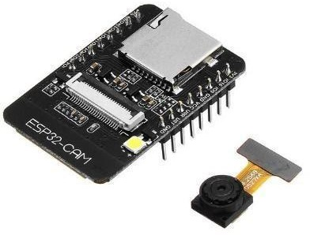

Figura 8: placa ESP32-CAM

# Sensor de Temperatura IR MLX90614

O Sensor de Temperatura IR MLX90614 é um componente de alta precisão que detecta a temperatura corporal ou de objetos por infravermelho, sem que seja

necessário o contato direto com o sensor. Vem calibrado de fábrica e identifica temperaturas entre -40 e 125°C, com precisão de 0,5°C, possuindo ainda vários modos de calibração configuráveis.

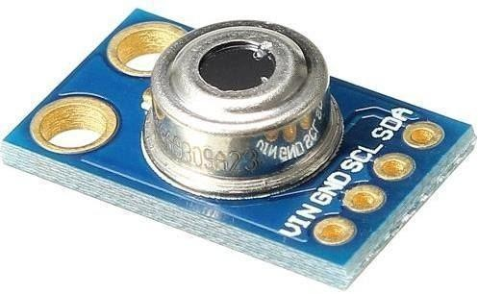

Figura 9: Sensor de temperatura IR MLX90614.

# Sensor de Temperatura Ds18b20

O Sensor de temperatura digital à prova d'água - DS18B20 é um sensor de temperatura impermeável que possui uma sonda inoxidável e um cabo revestido com material isolante contra efeitos da umidade, por ser um sensor à prova d'água, o Sensor de temperatura digital à prova d'água - DS18B20 pode ser utilizado nas mais diversas aplicações, possui precisão de ±0.5°C e pode permitir leituras de 9 a 12 bits configuráveis. Sua comunicação com o microcontrolador se dá através de apenas um fio, essa forma de comunicação é conhecida como 1- wire, por esse fato, é possível ligar vários sensores ds18b20 em apenas uma porta digital do microcontrolador, seja ele: arduino, arm, pic ou outro. Se você necessita de um sensor de temperatura digital que se adeque bem a aplicações a prova d'água e que seja extremamente confiável, esse é o sensor ideal pra você.

Podemos citar como exemplo de aplicação, o monitoramento da temperatura de um reservatório de água.

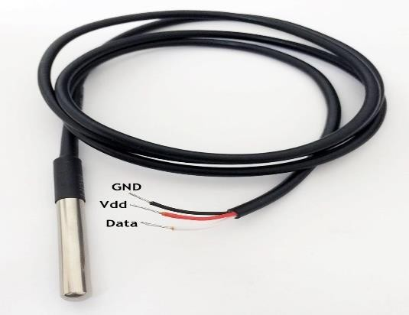

# OpenCV

É uma biblioteca de código aberto líder para visão computacional, processamento de imagens e aprendizado de máquina, e agora tem aceleração de GPU para operações em tempo real. O OpenCV é lançado sob a licença BSD, portanto, é gratuito para uso acadêmico e comercial. Possui interfaces C ++, C, Python e Java, e suporta Windows, Linux, Mac OS, iOS e Android. Também visa melhorar a eficiência da computação e presta grande atenção aos aplicativos em tempo real.

Na imagem abaixo podemos verificar uma análise inteligente de vídeo que foi desenvolvida em Python com a utilização da ferramenta, caso o indivíduo passe do limite estipulado será direcionado um alerta no programa. Com isso em uma empresa podemos identificar se o funcionário está ou não seguindo as regras de distanciamento em determinados setores.

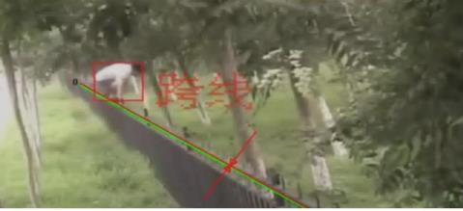

Figura 10: análise inteligente.

# REFERÊNCIAS

OLIVEIRA, Joana. “716.000 empresas fecharam as portas desde o início da pandemia no Brasil, segundo o IBJE”; El País.

SANTOS, Vanessa Sardinha dos. "Pandemia"; *Brasil Escola*. Disponível em: https://brasilescola.uol.com.br/doencas/pandemia.html. Acesso em 16 de setembro de 2020

REDAÇÃO. “ Governo publica portaria com regras para prevenção dos riscos de transmissão da covid-19”; ASN agência SEBRAE de notícias. Disponível em: [https://www.sebrae.com.br/sites/asn/uf/NA/governo-publica-portaria-com-regras-](https://www.sebrae.com.br/sites/asn/uf/NA/governo-publica-portaria-com-regras-para-prevencao-dos-riscos-de-transmissao-da-covid-19%2Cd9cff64623dc2710VgnVCM1000004c00210aRCRD) [para-prevencao-dos-riscos-de-transmissao-da-covid-](https://www.sebrae.com.br/sites/asn/uf/NA/governo-publica-portaria-com-regras-para-prevencao-dos-riscos-de-transmissao-da-covid-19%2Cd9cff64623dc2710VgnVCM1000004c00210aRCRD) [19,d9cff64623dc2710VgnVCM1000004c00210aRCRD](https://www.sebrae.com.br/sites/asn/uf/NA/governo-publica-portaria-com-regras-para-prevencao-dos-riscos-de-transmissao-da-covid-19%2Cd9cff64623dc2710VgnVCM1000004c00210aRCRD)

RABELO, Agnes. Analista de Marketing na Rock Content. Disponível em: <https://rockcontent.com/br/blog/machine-learning/>. Publicado em 26 de janeiro de 2018. | Atualizado em 12 de setembro de 2019

SERRA, Alexandre. Programador DevMedia. Disponível em: <https://www.devmedia.com.br/redes-bayesianas-exemplo-de-aplicacao/2803>. Publicado em 2006.

OLIVEIRA, Danilo. Estudante de Comunicação Social - Publicidade e Propaganda e Analista de Marketing Digital Jr. Responsável pela Estratégia e Conteúdos de Mídias Sociais, Endomarketing, Planejamento Criativo e Organização de Eventos Internos. Disponível em: [https://digitalks.com.br/artigos/novas-aplicacoes-de-](https://digitalks.com.br/artigos/novas-aplicacoes-de-reconhecimento-de-imagem-que-estao-despontando-no-mercado/) [reconhecimento-de-imagem-que-estao-despontando-no-mercado/](https://digitalks.com.br/artigos/novas-aplicacoes-de-reconhecimento-de-imagem-que-estao-despontando-no-mercado/). Publicado em: 22 de agosto de 2018.

ROCHA, Marlon. Desenvolvedor. Disponível em: [https://blog.cedrotech.com/opencv-uma-breve-introducao-visao-computacional-](https://blog.cedrotech.com/opencv-uma-breve-introducao-visao-computacional-com-python/) [com-python/](https://blog.cedrotech.com/opencv-uma-breve-introducao-visao-computacional-com-python/). Publicado em: 3 de outubro de 2018.

COSSETTI, Melissa. Editora no Tecnoblog.net, responsável pelo TB Responde e outros drops. Jornalista (UERJ), Pós-Graduada e Professora de Marketing Digital. Disponível em: <https://tecnoblog.net/263808/o-que-e-inteligencia-artificial/>.

Publicado em 2018.

FERNANDES, Andre. Desenvolvedor em Vertigo Tecnologia. Disponível em: <https://vertigo.com.br/o-que-e-api-entenda-de-uma-maneira-simples/>. Publicado em abril de 2018.

SANTOS, Marco Aurélio da Silva. "Inteligência Artificial"; *Brasil Escola*. Disponível em: https://brasilescola.uol.com.br/informatica/inteligencia-artificial.htm. Acesso em 23 de setembro de 2020.

PATEL, Neil. “Machine Learning: O que e, Para Que Serve, Beneficios e Muito Mais. ”Ele e o co-fundador da NP Digital. Disponível em:<https://neilpatel.com/br/blog/machine-learning/>. Publicado em outubro de 2018.

ISABELA, Cabral, para o TechTudo “Tudo sobre inteligência artificial” .

Disponivel em:[https://www.techtudo.com.br/listas/2018/05/tudo-sobre-inteligencia-](https://www.techtudo.com.br/listas/2018/05/tudo-sobre-inteligencia-artificial-10-fatos-que-voce-precisa-saber.ghtml) [artificial-10-fatos-que-voce-precisa-saber.ghtml](https://www.techtudo.com.br/listas/2018/05/tudo-sobre-inteligencia-artificial-10-fatos-que-voce-precisa-saber.ghtml)

O que é Rekognition, a ferramenta de reconhecimento facial da Amazon?, Disponivel em:[https://justaskthales.com/br/o-que-e-rekognition-a-ferramenta-de-](https://justaskthales.com/br/o-que-e-rekognition-a-ferramenta-de-reconhecimento-facial-da-amazon/) [reconhecimento-facial-da-amazon/](https://justaskthales.com/br/o-que-e-rekognition-a-ferramenta-de-reconhecimento-facial-da-amazon/) . Publicado em outubro de 2019.